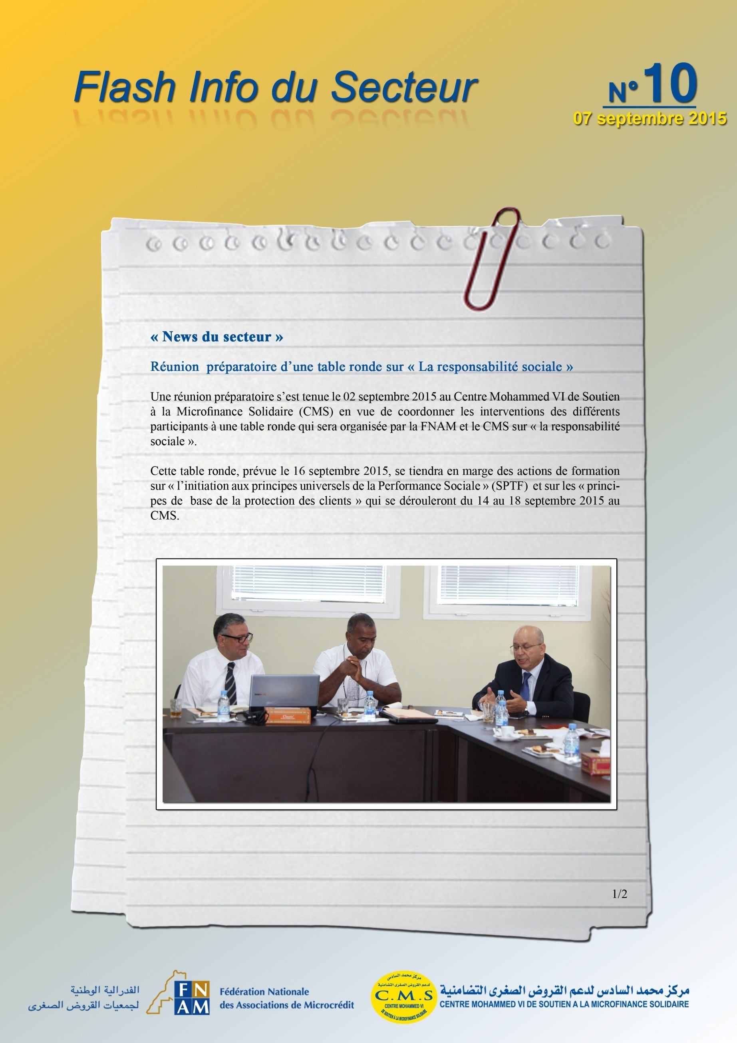
Réunion du 02/09/2015

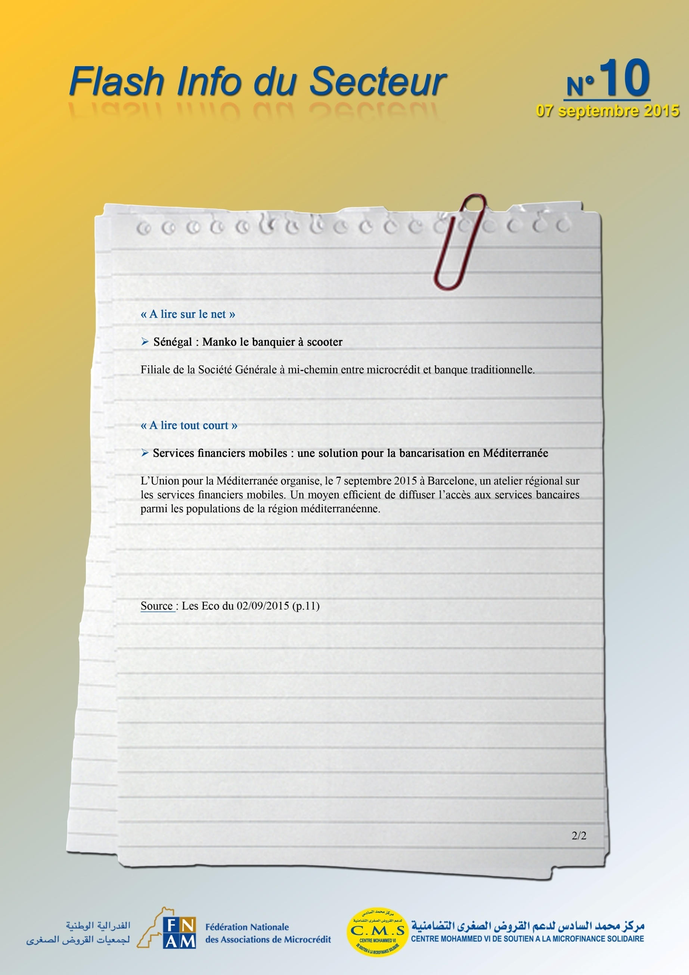
http://www.microfinancegateway.org/fr/announcement/s%C3%A9n%C3%A9gal-manko-le-banquier-%C3%A0-scooter

